《嵌入式系统综合实践》

设计报告

学 号：55190116 55190608 55190326
姓 名：孙晓宇 张浩 张磊
学 院：软件学院
专 业：软件工程
学 期：2022－2023（1）

总分
满分
得分

- 项目介绍
- 项目背景
本次综合实践计划实现一个基于条形码的商品销售终端系统。
本项目是为某商品销售公司开发的的一个商品销售管理系统，由于这个商品规模较大，需要管理的货物较多，商品价格各异，如何让收银员尽快计算出商品的最新价格和商品的总价，成为了急于解决的问题。为提高销售部人员工作效率和管理水平,销售公司希望有一个自动化的商品销售终端系统能够给他们带来工作的便利，提高工作效率。
- 开发环境
- 硬件：
- 计算机
- 嵌入式开发平台
- 条形码扫描设备
- 软件:
- 操作系统Window7或Windows10
- 开发工具
- 条形码扫描设备驱动程序

- 项目需求
功能需求
- 通过扫描商品条形码标签统计商品钱数。
- 无条形码商品标签可手动输入价格，统计钱数。

- 理论支持
- 开发过程中应用以下技术
(1)、接口技术：
- 条形码接口技术
- 键盘接口技术
- LCD接口技术
(2)、操作系统(不使用、Linux操作系统、或其它操作系统）
(3)、驱动程序：
- 条形码扫描设备驱动技术（自编、现有）
- LCD驱动程序（自编、现有）
- 键盘驱动程序（自编）
(4)、文字录入信息（键盘）
(5)、应用程序开发工具：C语言开发工具
- 设计方案
- 硬件部署
依据实验箱硬件，构建本项目硬件系统
- 软件部署
软件由条形码扫描仪驱动、图形界面程序等构成。
- 软件设计方案
软件功能
识别条形码，根据录入的商品价格统计总价，对于无法识别或缺少信息的条形码，可以手动录入价格。
软件功能框图
在读取和扫描条形码的软件设计上，采用了激光扫描器的流程设计。其流程如图所示。
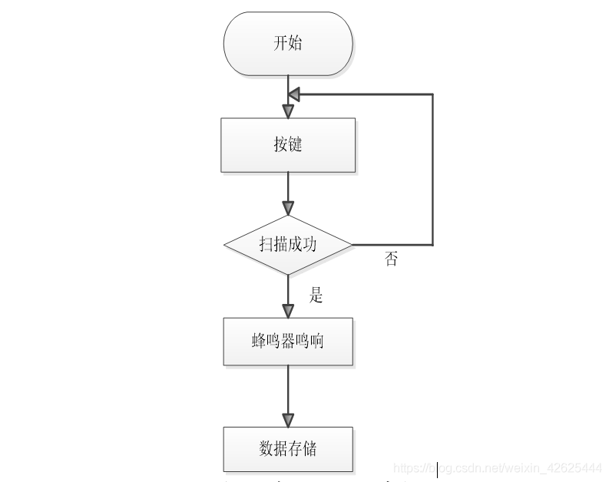

功能模块描述
系统由五个模块组成：
1.考虑系统整体的采集速度，扫描器使用激光式条形码扫描器。
2.按键模块，由于没有过多的功能选择，所以本装置使用独立键盘。
3.本装置处理器选择使用STC89C52单片机。
4.由于本装置先显示内容较多，所以选择12864液晶显示模块。
5.电源首先选用开关电源将市电转换为12V直流电源，然后再由78系列芯片转到系统需要的电压。
- 总结
学期开始，我们开始学习这门课，由于初次接触嵌入式系统，感觉蛮难的，所以收获不是很大，很多的概念都比较模糊，等到学期结束开始做嵌入式课程设计时，真是茫然无从下手，自从拿到设计主题后，我就像热锅上的蚂蚁，一个字"急"。最后实在没有办法，逼着自己去学习，查资料，总算对嵌入式有了浅层理解。
在了解了基础知识之后，我开始进行上机操作，当然，其中遇到很多的难题，很多东西都是第一次接触，又没有别人在旁边指导操作，完全凭借自己去摸索练习。其中的困难可想而知。然而坚持就是胜利，牙一咬眼一闭坚持做下去，而通过本次实验，我感觉收获还是蛮多的。可能我对于嵌入式的知识学习的还是不太多，但是这之外的东西收获颇丰。它让我学会了如何通过自己的努力去认知一个新事物，更重要的是端正自己的学习态度，只有真正下功夫去学习，才能有收获，正所谓"一份耕耘，一份收获。"没有付出，何谈回报呢?再者，通过本次实验，我也学会了如何去分析问题，如何找出自己设计中的不足，继而去排除解决问题，这就是一个自我学习的过程。当我们通过实验去学习理论知识时，自己动手得出的结论，不仅能加深我们对嵌入式的理解，更能加深我们对此的记忆。
七、程序

评分依据(非报告内容)：
内容充实性
完整性
规范性
创新性

